2020182031 이서연 졸업작품 17주차 진행

1. Object 별 Bounding Oriented Box 생성 및 시각화

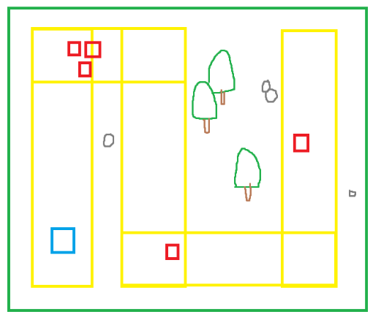

지난주에는 Map의 Object들에 대한 충돌처리를 Object별 Bounding Box가 아니라 내가 직접 경로 Bounding Box를 만들어 넣어, 이와 같이 X, Y, Z축에 평행하는 AABB 충돌 검사를 통해 처리하려고 했었다.

* 장점

1. AABB충돌처리 이므로 구현이 간단하다.
2. 내가 직접 넣어주는 Bounding Box이기 때문에 변수가 발생하지 않는다.
3. Bounding Box의 수가 감소하므로 계산양이 매우 감소한다.

* 단점

1. X, Y, Z에 평행하는 충돌처리만 가능하고 사선 충돌처리는 불가능하다.
2. 경로가 정해져 있으므로 게임의 자유도가 떨어지게 된다 (나무사이로 이동 불가능)
3. Object의 회전도와 관련없이 Bounding Box는 그대로이므로 정확도가 떨어진다.

결국 AABB충돌검사는 구현이 편하고 빠르지만 결과물의 퀄리티가 매우 떨어진다는 이야기이다. 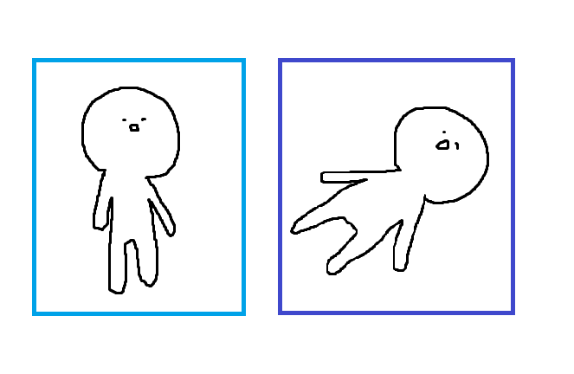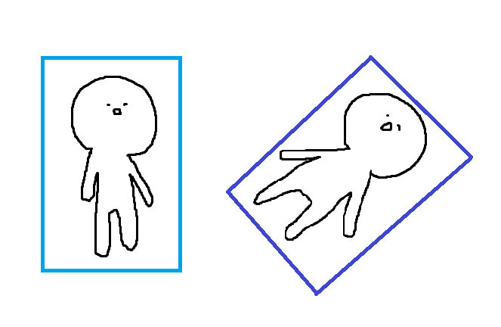

왼쪽이 AABB, 오른쪽이 OBB 충돌처리를 예시로 그려본 것이다.

OBB 충돌처리는 Oriented Bounding Box를 이용한 것인데, 회전 쿼터니언행렬을 가지고있다.

게임의 퀄리티를 높이기 위하여 이 방법을 폐기하고, OBB검사를 하려고 한다.

그리고 Object들마다 Oriented Bounding Box를 가지도록 하기 위해서 일단 Map의 Object정보들을 가져올 때 얻어오는 Bounding Box정보와 Transform정보를 받아오려고 한다.

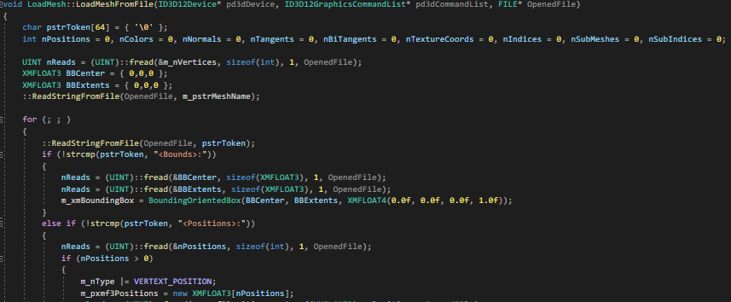

모델의 Mesh를 불러오는 코드인데 맨 첫 줄을 보면 Bounds정보에서 Center와 Extents정보를 받아오고 회전 Quaternion이 들어갈 Orientation에는 0,0,0,1을 넣어주고 있다.

즉, Mesh의 Bound정보를 Model 좌표계 내애서의Center와 크기정보를 받아오는 것이다.

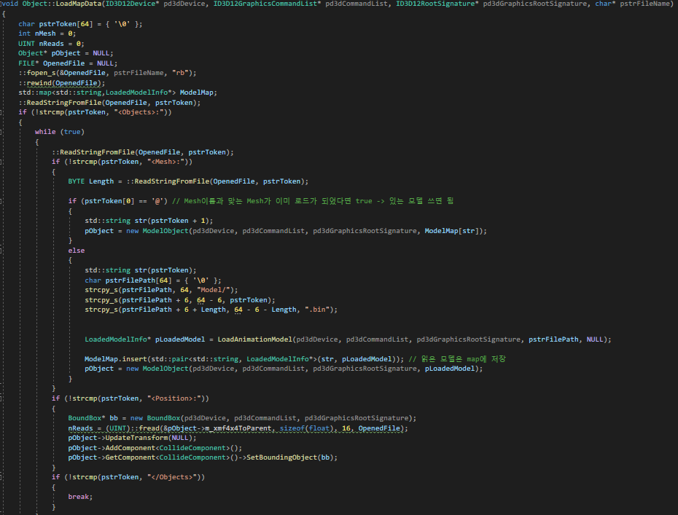

그리고 Map Object를 받아오는 코드인데, Map List에 저장된 Object들의 Mesh와 Position을 받아와서 생성해 준다.

Position을 받아올 때 Object의 월드행렬을 받아오고, 이 때 Component를 넣어준다.

그리고 Collide Component의 내용을 이에 맞춰서 바꾸어 주었다.

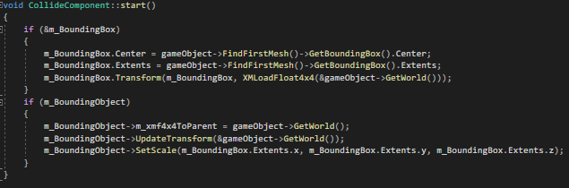

Component가 시작될 때 Bounding Box의 정보를 Object의 첫번째 Mesh의 Bounding Box정보로 넘겨주고 Object의 World변환 행렬만큼 Transform해준다.

원래는 Update에서 해주던 작업이지만, 대부분의 Object들 (플레이어, 몬스터 등… 제외)은 Load되고 난 후에 움직이지 않으므로, 계속 update연산을 해줄 필요가 없으므로 start에 넣어주었다.

하지만 플레이어와 몬스터처럼 움직이는 Object들은 그에 따라 Bounding Box도 Update해줘야 하므로 Move Able이라는 bool변수를 만들어, update를 해줄지 해주지 않을 지 구분해주었다.

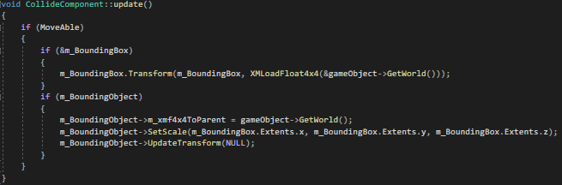

그리고 이것이 update함수고, Object는 게임플레이도중에 이동을 하지만 Bounding Box의 Center와 Extents가 바뀔 일은 없으므로 (Object기준 중심점, Object 크기) Object의 바뀐 World행렬로 Transform만 해주었다.

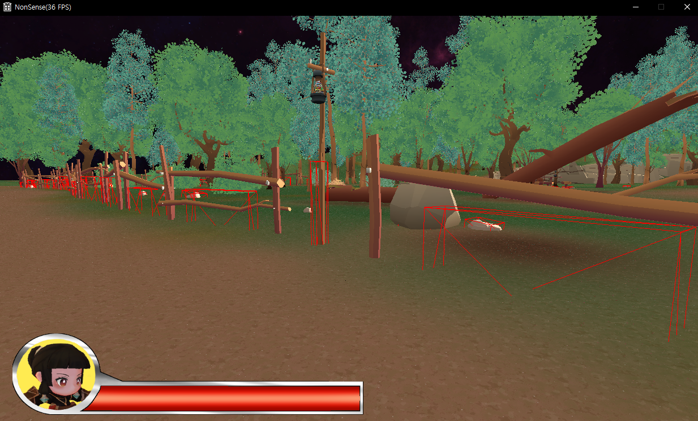결과 화면

사실 여기까지 오는 데에 엄청 다양한 시도들과 사건사고가 많았지만 결국 돌고 돌아 제자리로 오게 되었기 때문에 모든 시도를 보고서에 적지 않았다…

사진을 보면 알겠지만 Object의 모양대로 Bounding Box가 잘 나타나며, 위치도 잘 잡혀 있는 것을 확인 가능했지만, 이상하게 Bounding Box가 작게 그려지고 있는 것을 확인할 수 있었다.

Asset 제작자가 일부러 조금 작게 만들었나? 하고 생각이 들었는데 문득 든 생각이 ‘내가 지금 Bounding Box Object를 그릴 때 사용하는 Cube Mesh가 제작자가 의도한 Extents와 호환되지 않는가?’였다.

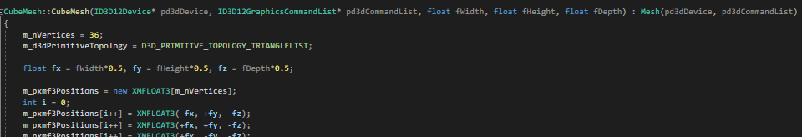

현재 내 Cube Mesh는 다음과 같이 세 축의 크기를 받으면 그 값을 반으로 나눈 뒤, 중점으로부터 더해주고 빼 줘서 계산을 한다.

즉, 내가 1,1,1의 크기를 넣어준다면 -0.5 ~ 0.5 만큼의 크기로 설정이 되어, 총 크기가 1씩으로 정해진다.

하지만 Asset 제작자가 의도한 Extents가 1을 넣었을 때 양옆으로 1씩, 즉 2의 크기를 원하는 것이라면 반으로 나누는 작업을 빼 주어야 하고, 결과를 보니 이것이 맞다고 느꼈다.

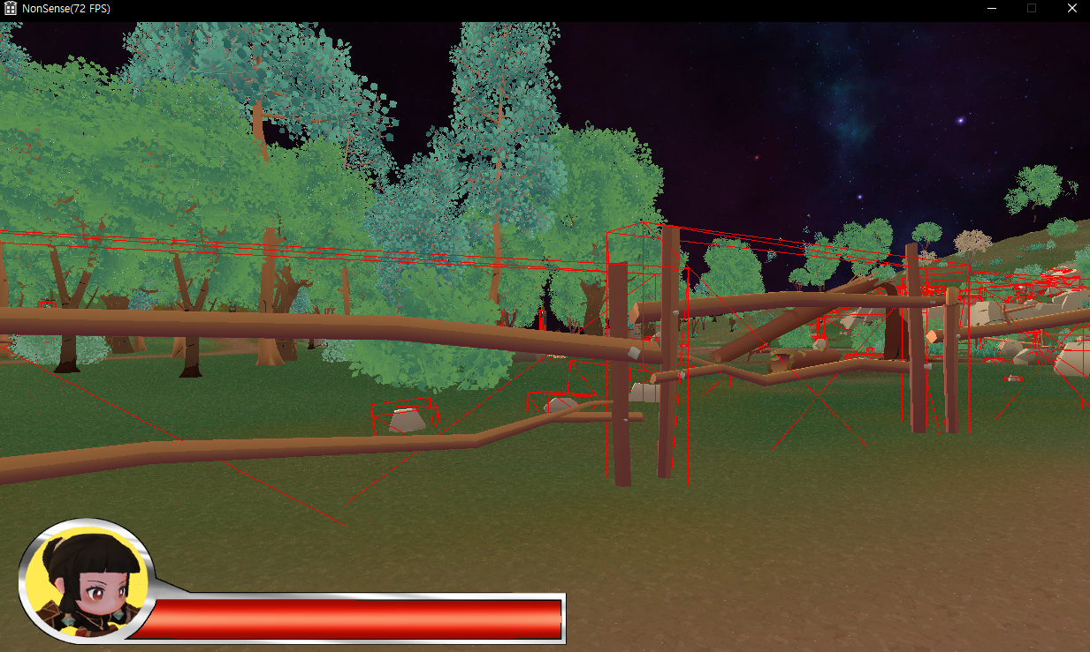

결과적으로 다음과 같이 완벽하게 가두어지는 Bounding Box를 얻어낼 수 있었다.

보기에는 Bounding Box가 잘 그려져서 끝난 것 같지만 사실 지금 보이는 Bounding Box는 내가 임의로 그려주고 있는 Bounding Box일 뿐, 실제 Bounding Box가 잘 작동하는지 확인해 볼 필요가 있다.



그래서 다음과 같이 Frame Advance함수에 충돌처리 코드를 임시로 넣어보았다.

불투명 Game Object List에서 if문을 사용하여 Collide Component가 있는지 확인한 수 있다면 Player의 Bounding Box와 Intersects함수를 통해 충돌을 확인하고 확인이 된다면 위치와 함께 출력한다.

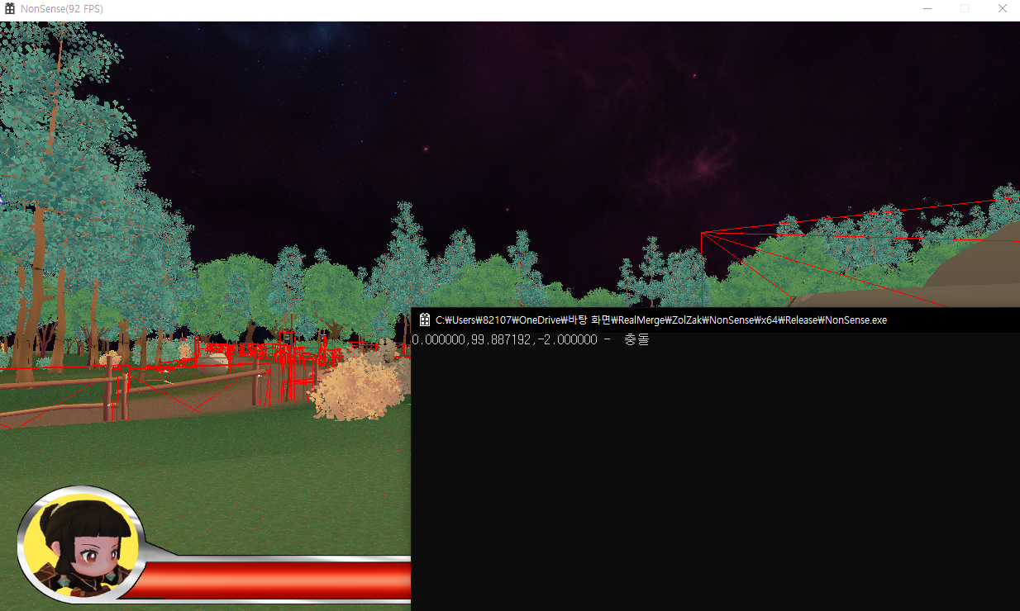

어라…? 이상한 위치에서 한번의 충돌이 나고 그 이후엔 충돌이 나지 않고 있었다…

Bounding Box Object는 잘 그려지는데 Bounding Box의 위치는 이상하다는 것을 알 수 있었고, 이를 해결하기 위하여 Center 값을 매번 출력해서 어디가 문제인지 알아보기로 하였다.

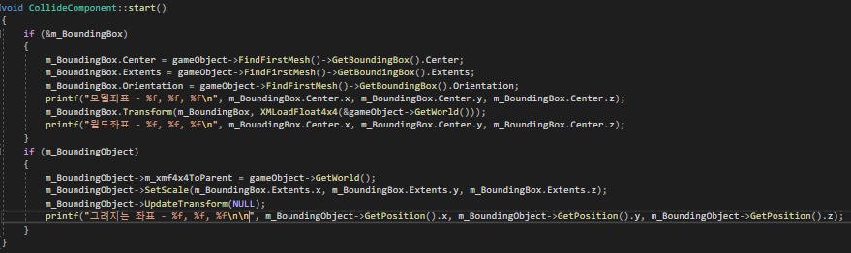

다음과 같이, 3번의 출력을 해준다.

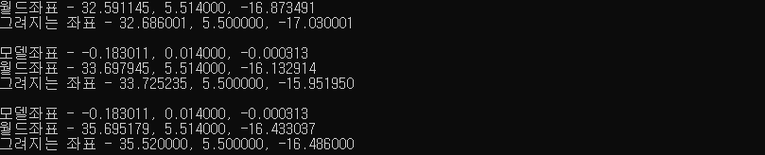

여러 출력들 중 2개만 가져와 본 것인데, 처음 Center은 Mesh를 불러올 때의 모델 좌표계 기준 Center이다.

두번째는 Object의 World좌푤르 계산해준 Bounding Box의 Center이고

마지막은 내가 그려주는 Bounding Object의 Position좌표인데, 두번째와 거의 비슷한 것을 볼 수 있다.

약간의 차이가 나는 것은 왠지 모르겠지만 모델좌표에서 Bound의 Center와 별개로 추가적인 Transform이 적용되는 듯하고, 큰 변화가 없으므로 추후에 충돌처리를 확인한 후 계산해줄 생각이다.

아무튼 불러오는 Map Object들의 Bounding Box는 잘 설치되고 있다는 것을 알 수 있었다.

그렇다면 혹시 Player (움직이는 Object의 Bounding Box)의 문제일까?

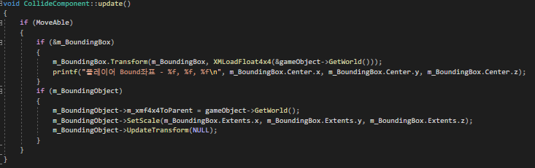

Bounding Object는 잘 그려지므로 Bounding Box의 Center를 출력하여 Player의 위치에 있는지 확인한다.

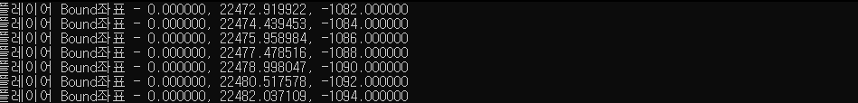

계속 출력되는 좌표의 일부만 따온 것인데, 매 프레임마다 특정 방향으로 계속 이동되고 있는 것을 확인할 수 있었는데, Map Object처럼 Transform이 한번 불렸을 땐 정상작동 하지만, 계속 불러주면 Object가 가만히 있음에도 불구하고 값이 계속 바뀌는 이상한 현상이 나오고 있는 것이다.

이유는 내가 Bounding Orientation Box 구조체의 Transform함수를 제대로 파악하지 못해서 생긴 문제였다.

A Transform B = C의 형식의 함수에서 난 A Transform B = A를 해주고 있었기 때문에 Transform이 불릴 때 마다 Center, Extents, Orientation값이 바뀌고 있는 것이었다.

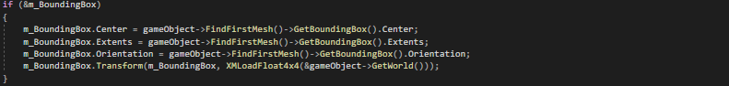

다음과 같이 Transform을 하기 전에 초기 요소들을 넣어주어 보았더니 작동을 잘 하였다.



Player의 첫번째 Mesh가 저래서 현재 Player의 Bounding Box가 저렇게 작동하고, 이따 수정할 것이다.

보면 알 수 있듯이, 충돌감지가 잘 되는 것을 볼 수 있으며 심지어 원래 충돌이 아닌 상태에서 Player가 회전하여, 부딪히게 되는 상황에서도 충돌감지를 할 수 있다.

그리고 또 다른 문제가 있다면, 몇몇 Bounding Box의 충돌처리가 되지 않는 버그가 발생하는데, 아무래도 아까



이곳에서 실제 좌표와 그려지는 좌표가 다른 것이 문제인 것 같은데 이 문제도 곧 해결할 것이다.

전에도 말했듯이, Player나 Monster등은 Mesh가 여러 개로 이루어져 있기 때문에 Bound정보도 많이 가지는데, 그건 너무 비효율적이므로 하나의 Bounding Box를 만들어 줄 것이라고 했다.

그러나 위의 코드는 Object의 첫 Mesh의 Bound 정보를 가져오는 것이므로 Player의 Bounding Box가 이상하게 나오게 되므로, 임의로 Center와 Extents를 정해줄 수 있는 코드를 만들어야 한다.

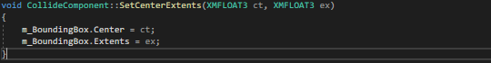

Component에 다음과 같은 함수를 추가해 주었다.

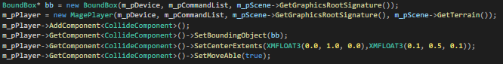

그리고 확인해보기 위하여 다음과 같이 Mage Player Bounding Box를 설정해 주었다.

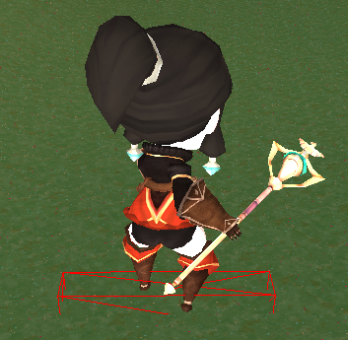결과가 바뀌지 않은 모습을 확인할 수 있었는데, 그 이유는 Center과 Extents를 바꿔도 update함수에서 First Mesh의 Bounding Box정보를 가져오기 때문에 무시된다.



그렇기 때문에 Center와 Extents를 저장하는 변수를 만들어주고, 임의로 설정해줄 Object만 이 함수를 불러 Center와 Extents에 값을 저장해준다.